Kis-Norma koncepció 2012

Tartalom Jegyzék
- Normafa sípálya projekt
B. Sípálya terület terhelési számítás
C. Sílift berendezés
D. Hóágyú berendezések
E. Energia szükséglet
F. Pályakarbantartó berendezések
G. Pénztár, Sport üzlet és kölcsönző, Szerviz, Elsősegély hely, tároló
H. Síbérlet rendszer és Megközelíthetőség
I. Megvilágítás

- Normafa sípálya projekt
A normafai sípálya fejlesztése valójában a korábban kialakított állapot rekonstrukciója modern berendezésekkel. Ennek fő elemei a korábbi nyomvonalon felállított sífelvonó, lehetőség szerint a korábbi beton kandeláberekre felszerelt világító berendezések, a hóágyú berendezések és a mobil kiszolgáló konténer épületek.

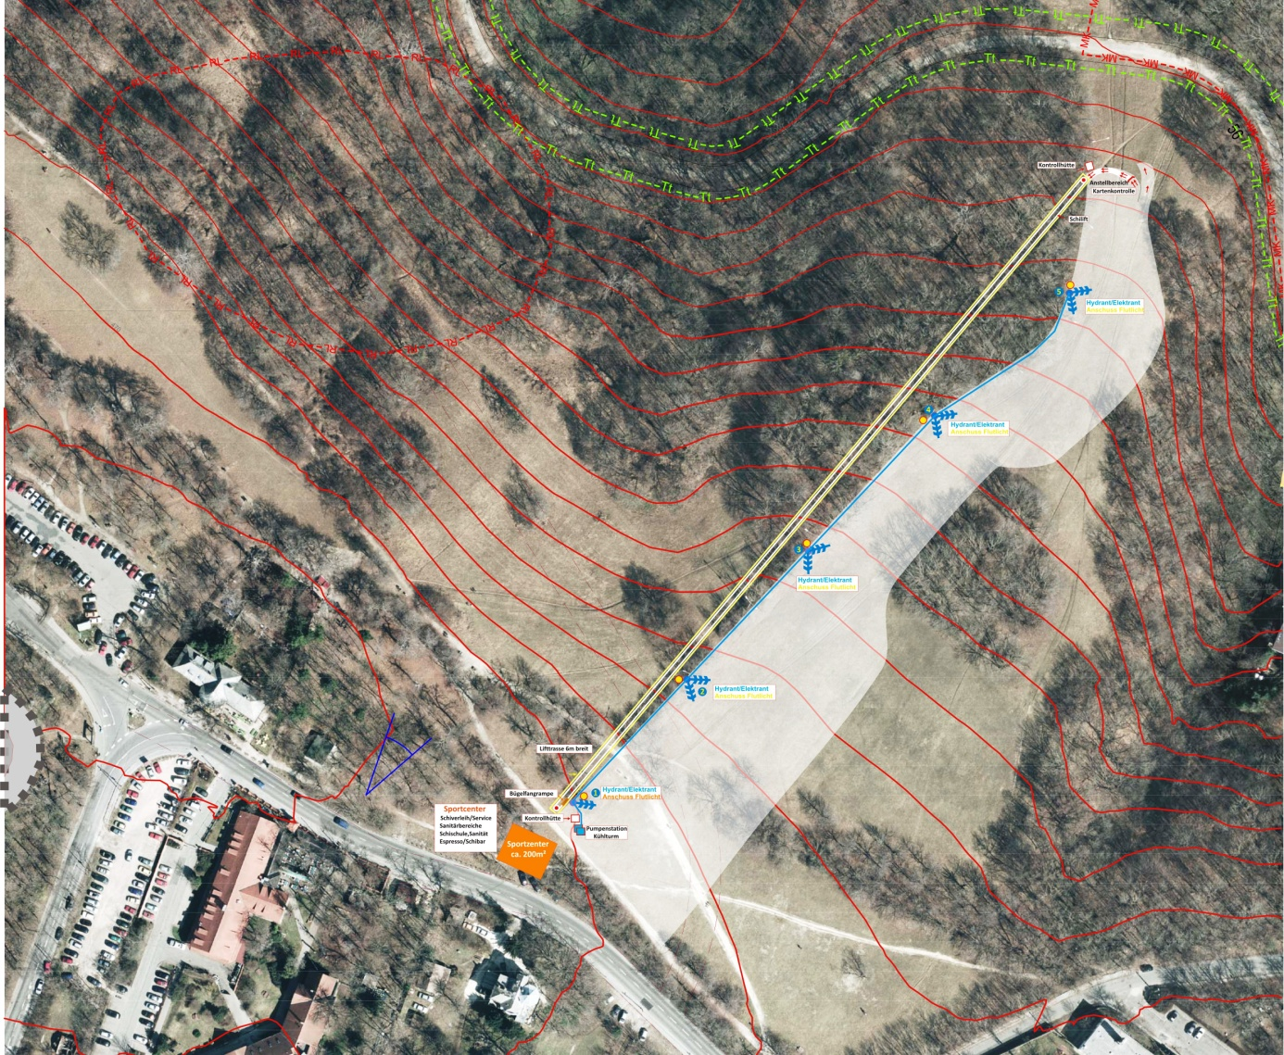Normafa Sípálya Budapest

Ezelőtt nagyjából 30 évvel pezsgő sísport élet zajlott a Normafán. Egy tányéros és több kis csúszó sífelvonó szolgálta ki a helyszínen fekvő 4 sípályát (Kisnorma, Nagynorma, Kisegyetemi és Nagyegyetemi). Funkciójának megfelelően (Büfé, kölcsönző, szerviz, melegedő-öltöző) működött a Normafa síház. Az északi sízés kedvelőinek több sífutó ösvény, a versenysport részére síugró sánc volt kialakítva.
Normafa legnagyobb előnye fekvésében rejlik, hiszen egy 2 milliós főváros belterületén fekszik.. Ennek megfelelően akár autóval, akár tömegközlekedési eszközökkel (autóbusz, fogaskerekű vasút, libegő) könnyen elérhető. Terveinknek megfelelően a terület elérhetőségét elsősorban a tömegközlekedés fejlesztésével kívánjuk megvalósítani – síbusz járatok indítása a Szél Kálmán térről és a Kongresszusi Központ parkolójából.
Természeti adottságai révén (hegytető 472 m / völgy 408 m) Normafán természetes hóval biztosított sísportot nem lehet rentábilisan kialakítani. Viszont hóágyúzással stabilan 100-120 napon keresztül síelhető havat lehet biztosítani.
Az alpesi sísport Magyarországon az elmúlt években ismét dinamikus fejlődésnek indult - Mátraszentistván, Eplény, Sátoraljaújhely, Visegrád… hogy csak a legjelentősebb fejlesztéseket említsem. Ezenfelül több jól felszerelt szaküzlet, kölcsönző és szerviz, több műanyagpályás síiskola létesült.
A statisztikai adatok szerint hazánkban 500.000 fő űzi rendszeresen a sí és snowboard sportot. Ők jelenleg a környező országokban hódolnak szenvedélyüknek. Célunk, hogy hazánk fővárosában is minél több gyermekkel és felnőttel ismertessük meg a sí és snowboard sportot, és hogy ezt közvetlenül lakhelyük szomszédságában is űzhessék telente .

B. Sípálya területterhelési számítások
Fontos szempont, hogy a havas napokon jelenleg is túlterhelt terület látogatottságát optimalizáljuk. Ezt alapvetően a kiadott síbérletekkel tudjuk szabályozni. A Kisnorma sípálya maximális terhelhetősége 540 fő / óra. Ez a gyakorlatban 500 – 600 fő egyidejű sízését teszi lehetővé. Ezt alapul véve a napot 3 időszakra bontva (9h-13h / 13h-17h / 17h-21h ) időszakonként max. 500 síbérletet tervezünk kiadni. A síbérletek értékesítése elsősorban elővételben az interneten lesz elérhető. Így megfelelő tájékoztatást tudunk adni az egyes napok időszakainak telítettségéről és nem keletkezik a pályán túlterheléses tumultus. A kiadott 500 síbérlet a 12000m2 síterületre optimálisnak mondható, mivel a statisztikai adatok alapján a síbérlettel rendelkező közönség 30-40%-a mindig inaktív (napozik, büfében van, fényképezkedik….)

C. Sífelvonó
Csákányos – kétszemélyes csúszó felvonó
A sífelvonó relatív rövid hosszúsága (280m) és az ebből következő rövid felvonási idő (2-3 perc) ill. a lesiklási idő (3-4perc) 10 lesiklást tesznek lehetővé 1 óra alatt.
Technikai adatok a 2 személyes csákányos liftnél:
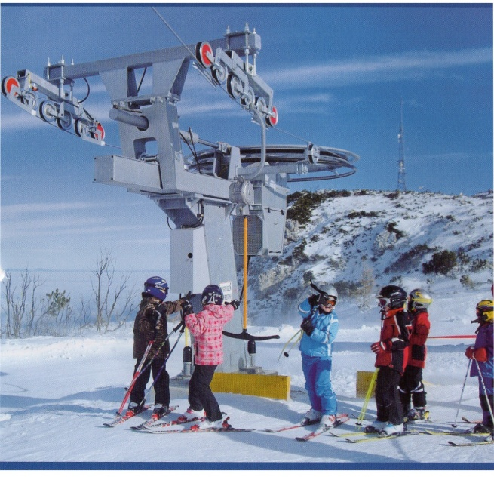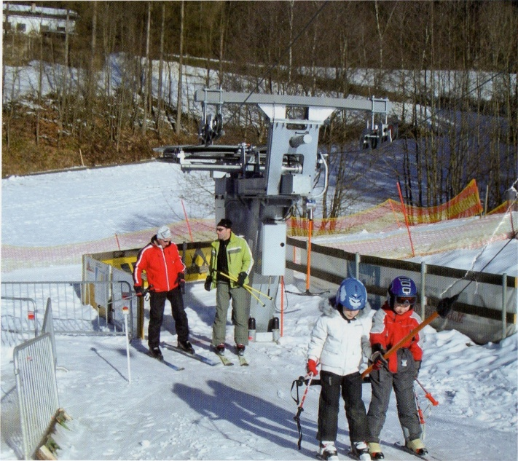
Völgyállomás 413.50 m Hegyállomás 477.50 m Magasságkülönbség 64.20 m Horizontális különbség 285 m Teljesítmény 1.099 személy/óra
Sebesség 2.20 ms
Csákányszám 42
Csákányok távolsága 14.41 m Csákányok követési ideje 6.55 sec Felvonási idő 1.95 min Felvonó motor a felső állomáson
Felvonó teljesítmény 27 kW Baloldali vezetésű oszlopszám : 3
Felvonó oszlop magasság: 7.00 m Felvonó sáv szélesség: 2.50 m Drótkötél átmérő: 16 mm Teljes felvonó szélesség : 5 m
A felvonó beszállási völgy állomásán, ki kell alakítani egy 3 méter széles teraszos sávot 3%-os lejtéssel a megérkező sízők fogadására és a síbérlet ellenőrzés lehetővé tételére.

A sífelvonó működéséhez szükséges elektromos kábeleket, a hóágyúk működéséhez szükséges elektromos kábeleket és vízvezetéket, valamint a világításhoz szükséges elektromos kábeleket egy a sífelvonóval párhuzamosan futó föld alatti csatornában lehet elhelyezni.
A sífelvonó alsó beszálló állomásán és a felső kiszálló állomásán szükséges egy-egy kis konténerház telepítése. Ennek mérete kb. 2 x 2 x 2.5m² (10m³). Innen történik a sífelvonó irányítása a kezelő személyzet által.

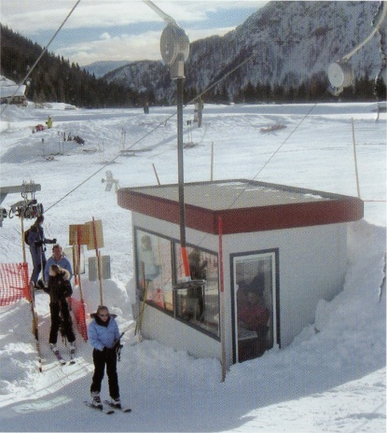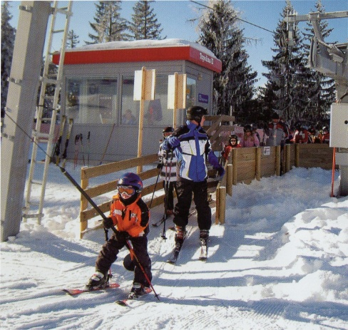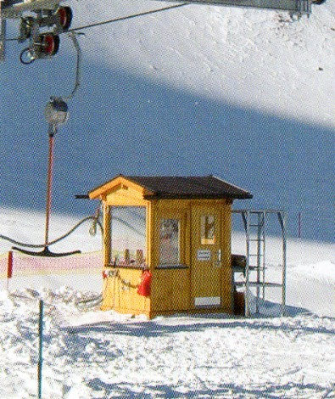

Sífelvonó kezelő mobil házak
D. Hóágyú berendezések
A Normafa – Kisnorma sípálya és felvonó nyomvonal mintegy 12.000m² terület sportolásra alkalmas hóval való ellátása modern és nagy teljesítményű hóágyú rendszer kiépítést kívánja. A hóágyúk vízfelvételét előre egyeztetni kell a Fővárosi Vízművek illetékeseivel. A sílift felvonási vonala nem lesz hóágyukkal ellátva, oda a havat 5 pontban a sípálya kezelő gép tolja be és teríti el.
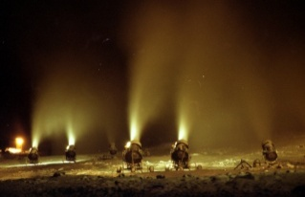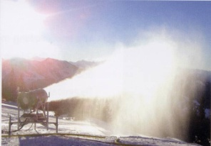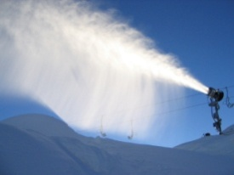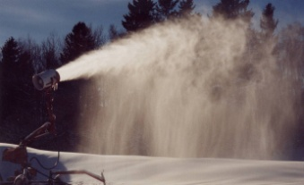
Hóágyú kapacitás számítások
 |  | Hóágyú kapacitás számítások
db | Átlagos** | Teljesítmény** | Hó vastagság / m2 | Hóágyúzási idő | Hó vastagság / m2 |  | Hóágyúzási idő
Hóágyú | Vízfelvétel m³h | Előállított hó m³/h | m² 0.3m | 12.000m² | 0.5m |  | 20.000m² | Megjegyzés
4 | 88m³ | 211m³ | 633m²/h | 23 h | 422m²/h |  | 35 h | ***
****Minden megadott szám irányérték, melyek a gyakorlatban változhatnak
****A hóágyúk pozícióinak átállításai 20%-t tesznek ki a megadott hóágyúzási időből.
Hóágyúzási átlagértékek
Külső hőmérséklet – 8 ° ( Levegő hőmérséklet - 8°, Levegő páratartalom 50 %, Vízhőmérséklet +2° átszámítási faktor Víz - Hó 1 : 2.4 ( 1 qm³ Víz = 2.4 m³ Hó ) Átlagos vízfelvétel alacsony nyomású berendezésnél kb. 6 l/s Átlagos vízfelvétel magas nyomású berendezésnél kb. 3 l/s
Vízcsapok / Elektromos csatlakozások
A sípálya felület behavazásához 5 víz és elektromos csatlakozásra (+ 1 vízcsap a szivattyúállomásnál) van szükség, amelyek a sípálya sífelvonó felé eső szélén lesznek elhelyezve. Ezeket a csatlakozásokat védő matracokkal kell ellátni a sízők védelme érdekében.
A sípályát és a sífelvonó vonalat egyaránt világító berendezésekkel kell ellátni a téli időszakban való korai sötétedés miatt. Ezen a világító berendezéseket elektromos ellátását a hóágyuk elektromos áramköréről meg lehet oldani. A világító berendezéseket részben a jelenleg is álló régi vasbeton kandeláberekre fel lehet helyezni.
A hóágyú rendszer kiépítéséhez minden részegység és technikai elem mint a csövek, vezetékek, kábelek, szivattyú-berendezések, hóágyú berendezések az ausztriai Wintertechnik cégtől kerülnek beszerzésre (melléklet). A Wintertechnik Austria cég szakemberei által végzett helyszíni felmérések alapján a terület optimális behavazását magas nyomású, földről irányítható és forgatható hóágyúkkal lehet elérni. Különösen fontos ez erősseb szél esetén, mert így minden esetben a pályára irányítható a havazás.

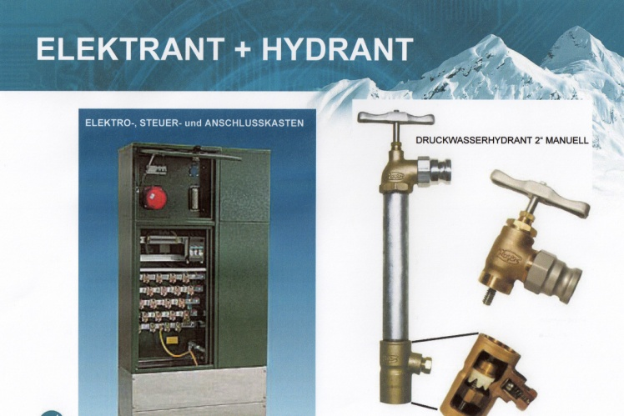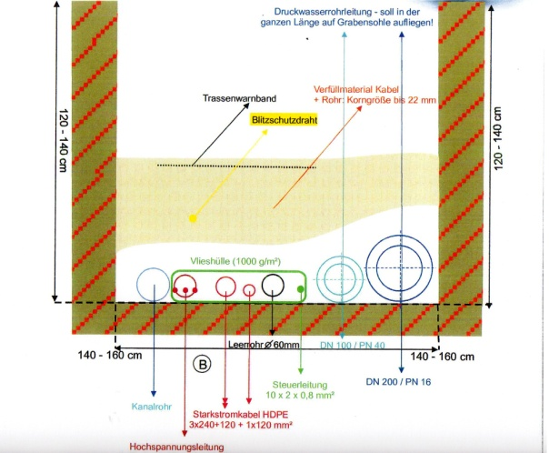

Vízhűtés a hóágyúzáshoz
A vízellátás a hóágyúzáshoz a Fővárosi Vízművekkel való egyeztetés után a nyilvános vízvezeték hálózatból kerül biztosításra. A vezetékes víz hőmérséklete +7° / +8° ami, a hóágyú berendezések működéséhez túl meleg. Ezért a vizet +2.0° / +2.5° hőmérsékletre kell lehűteni. Ezt egy Hóágyú-hűtőtorony berendezéssel lehet elérni. A hűtő torony mérete 2 x 2 x3 m , energia felvétele 11Kw.
Működési zajszint a teljes hóágyú rendszerre (hóágyúk, hűtőtorony és szivattyú) vonatkoztatva:
A zajszint a hóágyúk működése közben kevesebb mint 85 Dba, a mérés 1m távolságról 1,5m magasságban elvégezve.

E. Összes energia szükséglet a sípálya üzemeltetéséhez
Csákányos sífelvonó Var. 2 SL 27 kW Világítás 20 kW Hóágyú 4db 57 kW Szivattyú állomás 55 kW Épületek energia szükséglete 40 kW
Total 199 Kw

F. Pályakarbantartó berendezések
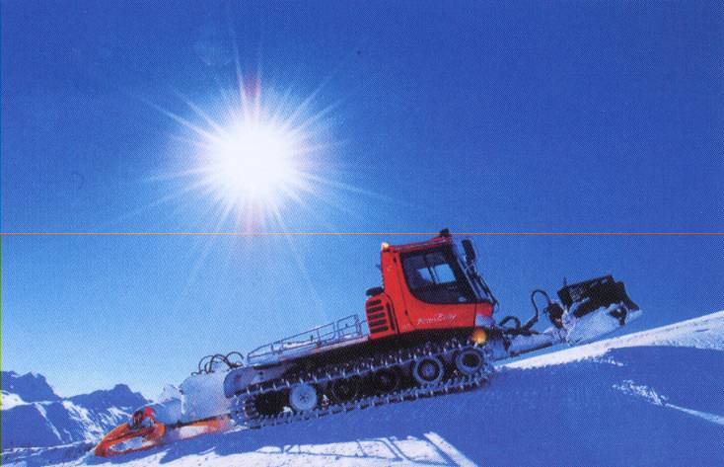
A sportoláshoz alkalmas hó eléréséhez a hóágyúzás után pályagéppel (ratrak) egyenletesen el kell teríteni a kilőtt havat és azt tömöríteni kell. Így a sípálya területén egyenletes hó vastagság és sima felület érhető el. A sípálya kezelését használattól függően 2-3 naponta meg ismételni. Az egyenletes felületűre kialakított és tömörített hó 7-8 óra alatt „kifagy” és utána hűtve saját magát csak nagyobb melegedés esetén indul olvadásnak (nagyobb +5° tartós meleg esetén). A pályakarbantartó gép technikai adatai a mellékletben találhatók.

G. Pénztár, Sport üzlet és kölcsönző, Szerviz, Elsősegély hely, tároló
A sípálya üzemeltetés feltételez néhány kiegészítő funkciót ellátó egységet. Ezek a síbérlet pénztár és információ, kisebb sí szaküzlet kölcsönzővel és szervizzel ellátva, szociális helyiségek (Wc , öltöző) , első segély szoba. Ezek a sífelvonó felső állomásánál elhelyezendő mobil konténeres házakban helyezhetők el. Tervezett területük 150-180m2.

H. Síbérlet szisztéma és megközelíthetőség
A Normafa Sípálya látogatottságát alapvetően a kiadott síbérletek számával lehet szabályozni. Optimálisan egyidejű lesiklás 250-300 fő részére lehetséges a sípályán. Figyelembe véve az inaktív síbérlettel rendelkezőket, ami az összlétszám 30%-40%-a kijelenthető, hogy egy időintervallumra max. 500 síbérlet adható ki. A síbérletek értékesítésénél az internetes előre történő vásárlás lesz preferálva azzal a céllal, hogy minél kevesebb síző érkezzen a hegyre érvényes síbérlet nélkül. Így megfelelő kommunikáció mellett elérhető, hogy a sízők a síbérletük érvényességének megfelelő időszakban tartózkodjanak a területen és így a látogatószám heti és napi időszakban optimálisan eloszlik. A síbérletek kiadása és ellenőrzése a SKIDATA elektronikus síbérlet rendszer segítségével történik.

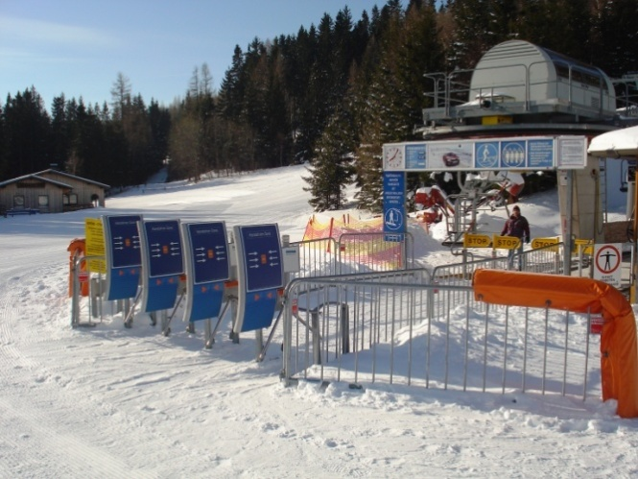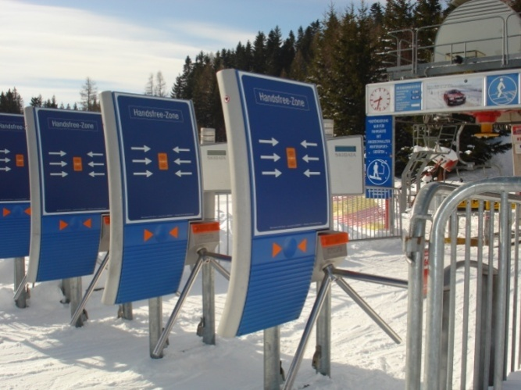

I. Megvilágítás
Biztonsági és használhatósági szempontból fontos a megfelelő pálya és sífelvonó nyom megvilágítása. A sípálya régi vasbeton – mai napig a helyszínen található – kandelábereit ellenőrzés után ismét fel lehet használni modern világító berendezésekkel ellátva. Ezt kell kiegészíteni a sífelvonó nyom megvilágítására új világító oszlopokkal és világító berendezésekkel. Ezek egy részét a sífelvonó oszlopokra, egy részét pedig új oszlopokra (3-4 db) lehet felszerelni. A megvilágítás összenergia teljesítménye 20 KW.

